Pracovní list rozstříhej podle tečkované čáry. Všechny lístečky (jména, podobizny, jednotlivé informace) jsou zpřeházené – tvým úkolem je správně přiřadit všechny tyto lístečky k sobě.

POSLEDNÍ PŘEMYSLOVCI

Václav II. | Přemysl Otakar I. | Václav III. | Přemysl Otakar II. | Václav I.
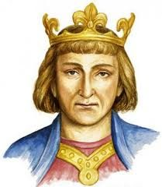 | 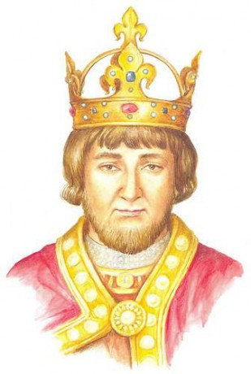 | 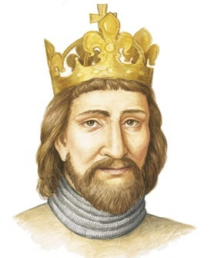 | 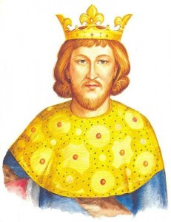 | 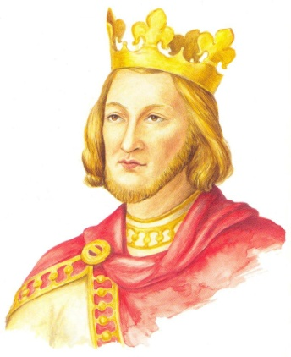
Byl zavražděn. Protože neměl syna (který by mohl nastoupit na trůn), vymřel rod Přemyslovců po meči. | Zpočátaku za něj vládl strýc Ota Braniborský. Strýc ho věznil, nechával ho hladovět, nešatil jej. | Za jeho vlády byla pravděpodobně založena města Staré Město pražské a Brno (tzv. královská města) a další. | Získal dědičnou královskou korunu, která byla potvrzena dokumentem Zlatá busa sicilská r. 1212. | Dokázal český stát rozšířit skoro až k Jaderskému moři.
Za jeho vlády se na znaku českého státu objevil český lev. | Ucházel se o korunu krále Svaté říše římské, ale neuspěl. Nahradil ho Rudolf Habsburský. | Za jeho vlády byla objevena ložiska stříbra v Kutné Hoře – začal razit pražské groše. | Měl sestru Anežku Přemyslovnu, známou také jako svatá Anežka Česká. | Zavedl princip tzv. primogenitury, což znamená, že na trůn nastupuje prvorozený syn.
Říkávalo se mu „jednooký král“. | Po jeho smrti nastupují na český trůn Lucemburkové. | Říkávalo se mu „král železný a zlatý“. | Byl králem tří zemí – českých, polských a uherských. | R. 1300 se stal i polský králem, když si vzal Elišku Rejčku.

Čerpej z následujících odkazů:
http://www.dejepis.com/ucebnice/cesky-stat-za-poslednich-premyslovcu/
https://www.davidmikolas.cz/dejepis/texty/sedmicka/7_rocnik-posledni_premyslovci.pdf
https://cs.wikipedia.org/wiki/V%C3%A1clav_I.
A z učebnice na str.93 – 96.

Případně můžeš barevně vymalovat jednotlivé plošky, které k sobě patří. Pokud si nemůžeš PL vytisknout, přepiš si ho správně do sešitu.

